

TECHNISCH-NATURWISSENSCHAFTLICHE GESELLSCHAFT BIEL

SOCIÉTÉ DES SCIENCES ET TECHNIQUES BIENNE

Einladung zum Besuch des

[**Neubau Lärchenplatz der EHSM**](https://www.ehsm.admin.ch/de/standort-magglingen)

**Dienstag, 28. Januar 2025, 16:00 Uhr, Magglingen**

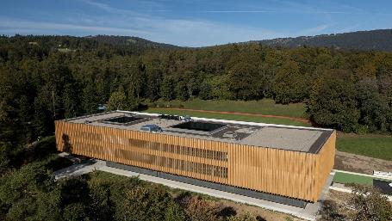 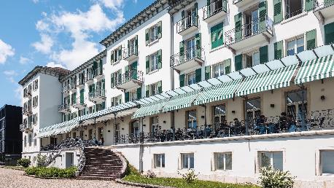

Liebe TNG-Mitglieder,

besuchen Sie mit uns den Neubau "Lärchenplatz" der Eidgenössischen Hochschule für Sport Magglingen EHSM. Dieser architektonisch beeindruckende Bau bietet moderne Sportinfrastruktur mit Bereichen für Leistungsdiagnostik und sogar einen 90m-Sprinttunnel. Dr. Urs Mäder, Direktor der EHSM, führt uns persönlich durch diese nachhaltige, für Spitzenleistung konzipierte Einrichtung. Den Abschluss unseres Ausflugs geniessen wir bei einem Apéro im Restaurant des Grand Hotel.

**Programm**:

16:00 Treffpunkt Eingang Gebäude Lärchenplatz

16:00-17:00 Führung durch das Gebäude

17:00 Spaziergang zum Grand Hotel

ab 17:15 Leichter Apéro im Grand Hotel

[Anreise](https://www.baspo.admin.ch/de/magglingen-be-hauptsitz-baspo): Funiculaire Biel Magglingenbahn ab 1527

Magglingen an 1533

Fussweg zum Lärchenplatz 15 Minuten, oder mit dem Ortsbus ab 1540 in 2 Minuten

Herzliche Grüsse  
Ihr TNG-Vorstand

Anmeldung bitte bis **Freitag 17. Januar 2025** an Monika Spiess, Schützengasse 40, 2502 Biel  
Die Teilnehmerzahl ist auf 25 Personen beschränkt. (Priorität nach Eingang der Anmeldung)   
email: [monikaspiess@bluewin.ch](mailto:monikaspiess@bluewin.ch)

____________________________________________________________________________­­­­­_______________

TNG Besuch EHSM Magglingen / Lärchenplatz

Vorname/Name: …………………….………/……….…….………...  
  
Anz. Personen Besuch: ……………… Anz. Personen am Apero ………………   
_____________________________________________________________­­­­­______________________________